TRƯỜNG ĐẠI HỌC BÁCH KHOA HÀ NỘI

VIỆN CÔNG NGHỆ THÔNG TIN VÀ TRUYỀN THÔNG

BÁO CÁO BÀI TẬP LỚN

Nhập môn hệ quản trị Cơ sở dữ liệu

Đề tài: Phần mềm quản lý sinh viên

**Mục lục**

# Mô tả nghiệp vụ

Hệ thống bao gồm ba tác nhân: Để sử dụng hệ thống tất cả các tác nhân cần thực hiện bước đăng nhập bằng username và password.

Bất kỳ ai cũng có thể xem danh sách học phần của các Viện.

Bất kỳ ai cũng có thể xem danh sách các lớp học tín chỉ mà một Sinh viên đã đăng ký trong một kỳ. Vào cuối mỗi kỳ học thông tin của hai trường: Nhóm và Mã lớp thi sẽ được Giáo vụ cập nhật.

## Sinh viên:

Được người quản trị cấp cho một tài khoản với username là mã số sinh viên, password mặc định trong lần đầu tiên sử dụng hệ thống. Sau khi đăng nhập thành công vào hệ thống, sinh viên có quyền đổi mật khẩu.

Vào giữa mỗi học kỳ Sinh viên thực hiện quá trình đăng ký học phần các môn học cho kỳ sắp tới bằng cách nhập mã học phần.

Sinh viên có thể xem thông tin cá nhân của mình bao gồm: Mã sinh viên, họ tên, ngày sinh, lớp, hệ học, trạng thái học. Hai thông tin: Email, số điện thoại do Sinh viên tự nhập.

Sinh viên có thể xem bảng điểm cá nhân nhưng không được phép sửa đổi. Bảng điểm cá nhân bao gồm các trường: Học kỳ, Mã HP, Tên HP, TC, Lớp học, Điểm QT, Điểm thi, Điểm chữ. Trong đó Điểm chữ được suy ra từ Điểm QT và Điểm thi phụ thuộc vào trọng số được quy định trong học phần. Cuối mỗi kỳ học, sau khi đã có đủ điểm của các môn học đã đăng ký, kết quả học tập của Sinh viên kỳ đó sẽ được tự động tính.

Sinh viên có thể xem Bảng điểm học phần: Học kỳ, Mã HP, Tên HP, TC, Điểm học phần, Thay thế HP

## Giáo vụ:

Được phép xem thông tin cá nhân, bảng điểm sinh viên, bảng điểm học phần.

Sau mỗi kỳ học giáo vụ có chức năng nhập điểm Quá trình và điểm Cuối kỳ của từng môn học cho từng Sinh viên theo lớp Tín chỉ.

Tạo báo cáo: Bảng điểm sinh viên, thống kê số lượng sinh viên mỗi lớp tín chỉ,..

## Người quản trị hệ thống:

Có thể xem thông tin về các tác nhân sử dụng hệ thống: Sinh viên, giáo vụ.

Có khả năng tạo, xóa, sửa đổi thông tin tài khoản Sinh viên, giáo vụ:

Bắt đầu mỗi năm học người quản trị có chức năng tạo mới tài khoản cho các sinh viên mới nhập học. Trong quá trình học nếu sinh viên quên mật khẩu, người quản trị có chức năng reset tài khoản sinh viên về mật khẩu mặc định. Sau khi Sinh viên tốt nghiệp, người quản trị thực hiện việc xóa tài khoản Sinh viên trên hệ thống.

Người quản trị có khả năng cấp phát tài khoản giáo vụ cho giáo vụ mới và thu hồi lại tài khoản khi giáo vụ cũ chuyển đi.

Bảo trì hệ thống.

# Thiết kế chức năng

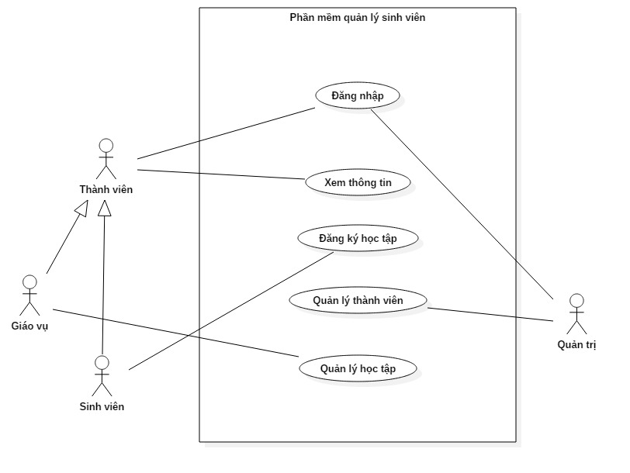Biểu đồ usecase tổng quát

Package usecase “Xem thông tin”

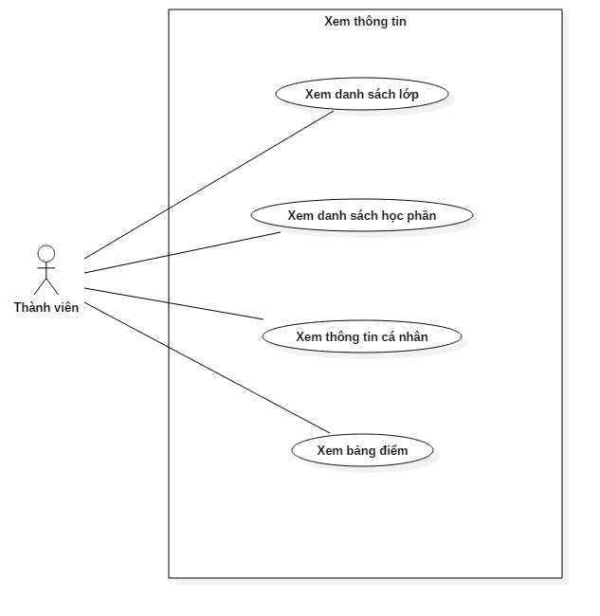

Package usecase “Đăng ký học tập”

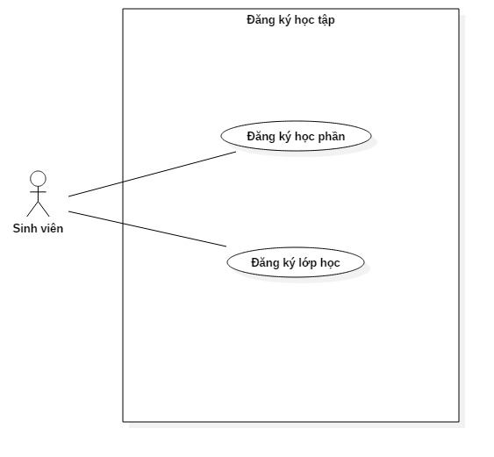

Package usecase “Quản lý thành viên”

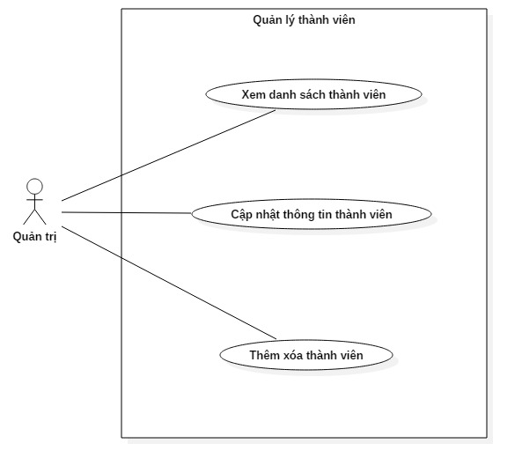

Package usecase “Quản lý học phần”

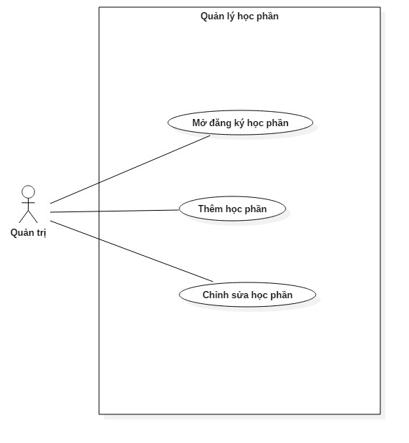

Package usecase “Quản lý lớp tín chỉ”

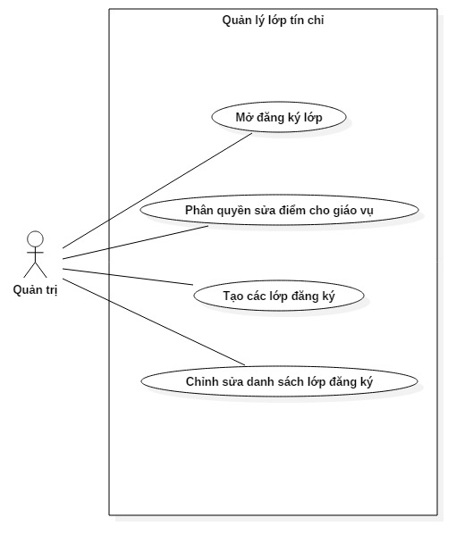Package usecase “Quản lý hành chính”

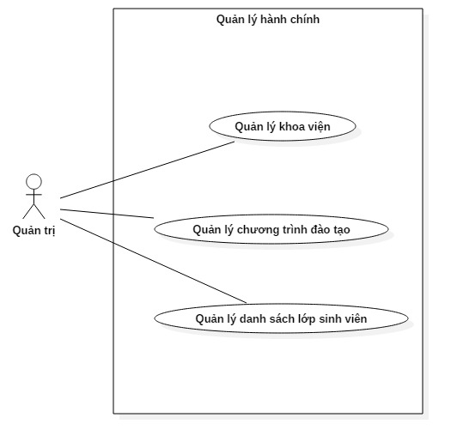

# Thiết kế Cơ sở dữ liệu

Cơ chế kết nối

Sử dụng Hibernate để kết nối ứng dụng Java tới cơ sở dữ liệu SQL Server.



**Các bảng trong cơ sở dữ liệu**

**Hình 2: DangKyLop**

**Hình 1: ChuongTrinhDT**

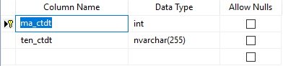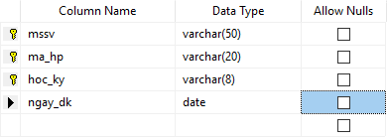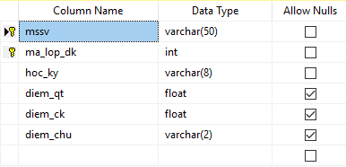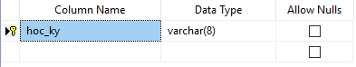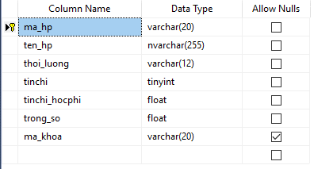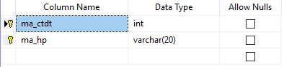

**Hình 3: HocPhan**

**Hình 4: DangKyHP**

**Hình 5: HocKyMoDK**

**Hình 6: HocPhanCTDT**

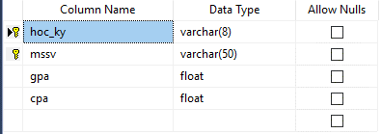

**Hình 7: KetQuaHT**

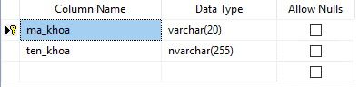

**Hình 1: KhoaVien**

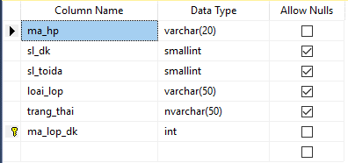

**Hình 2: LopDK**

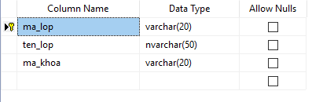

**Hình 3: LopSV**

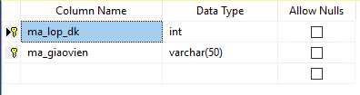

**Hình 4: PhanQuyenLopDK**

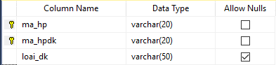

**Hình 5: RangBuocHP**

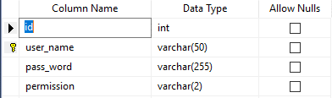

**Hình 6: Users**

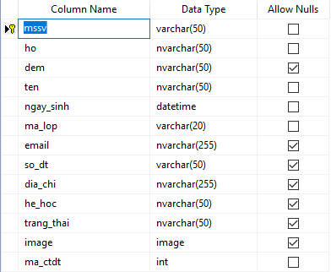

**Hình 1: SinhVien**

## View

View BangdiemSV

SELECT dbo.DangKyLop.mssv, dbo.DangKyLop.ma_lop_dk, dbo.DangKyLop.hoc_ky,

dbo.DangKyLop.diem_qt, dbo.DangKyLop.diem_ck, dbo.DangKyLop.diem_chu,

dbo.HocPhan.ten_hp, dbo.HocPhan.ma_hp, dbo.HocPhan.tinchi

FROM dbo.DangKyLop INNER JOIN dbo.LopDK

ON dbo.DangKyLop.ma_lop_dk = dbo.LopDK.ma_lop_dk INNER JOIN dbo.HocPhan

ON dbo.LopDK.ma_hp = dbo.HocPhan.ma_hp

WHERE (dbo.DangKyLop.diem_chu IS NOT NULL)

View DsHp

SELECT dbo.HocPhan.ma_hp, dbo.HocPhan.ten_hp, dbo.HocPhan.thoi_luong, dbo.HocPhan.tinchi, dbo.HocPhan.tinchi_hocphi, dbo.HocPhan.trong_so, dbo.KhoaVien.ten_khoa

FROM dbo.HocPhan INNER JOIN dbo.KhoaVien

ON dbo.HocPhan.ma_khoa = dbo.KhoaVien.ma_khoa

View DsLopSV

SELECT dbo.SinhVien.mssv, dbo.SinhVien.ho, dbo.SinhVien.dem, dbo.SinhVien.ten, dbo.SinhVien.ngay_sinh, dbo.LopSV.ten_lop

FROM dbo.LopSV INNER JOIN dbo.SinhVien

ON dbo.LopSV.ma_lop = dbo.SinhVien.ma_lop

View ThongTinSV

SELECT dbo.SinhVien.mssv, dbo.SinhVien.ngay_sinh, dbo.SinhVien.ma_lop, dbo.SinhVien.email, dbo.SinhVien.so_dt, dbo.SinhVien.dia_chi, dbo.SinhVien.he_hoc, dbo.SinhVien.trang_thai, dbo.LopSV.ten_lop, CONCAT_WS(' ',

dbo.SinhVien.ho, dbo.SinhVien.dem, dbo.SinhVien.ten) AS ho_ten, dbo.SinhVien.image

FROM dbo.LopSV INNER JOIN dbo.SinhVien

ON dbo.LopSV.ma_lop = dbo.SinhVien.ma_lop

## Stored Procedure

### Stored procedure insertAccount

Thêm một tài khoản, nếu có lỗi xảy ra thì trả về error code trong biến @@ERROR.

Ví dụ: @@ERROR = 2627, báo cho người dùng biết tài khoản thêm vào đã tồn tại.

USE [StudentManager]

GO

SET ANSI_NULLS ON

GO

SET QUOTED_IDENTIFIER ON

GO

ALTER PROCEDURE [dbo].[insertAccount]

@userName varchar(50), @passWord varchar(255), @permission varchar(2)

AS

BEGIN

SET NOCOUNT ON;

BEGIN TRY

INSERT INTO dbo.Users(user_name, pass_word, permission)

VALUES (@userName, @passWord, @permission);

END TRY

BEGIN CATCH

SELECT @@ERROR AS errorCode;

END CATCH

SELECT @@ERROR AS errorCode;

END

### Stored procedure insertGroupStudentAccount

Dùng để tạo nhanh tài khoản sinh viên trong một khoảng được chỉ định

USE [StudentManager]

GO

SET ANSI_NULLS ON

GO

SET QUOTED_IDENTIFIER ON

GO

ALTER PROCEDURE [dbo].[insertGroupStudentAccount]

@startMssv int, @endMssv int

AS

BEGIN

SET NOCOUNT ON;

DECLARE @errorCode int;

DECLARE @passWord varchar(255);

BEGIN TRAN

BEGIN TRY

WHILE @startMssv <= @endMssv

BEGIN

SET @passWord = CONVERT(VARCHAR(255), @startMssv);

SET @passWord = CONVERT(VARCHAR(255), HashBytes('MD5', @passWord),2);

SET @passWord = LOWER(@passWord);

SET @passWord = CONVERT(VARCHAR(255), HashBytes('SHA2_256', @passWord),2);

SET @passWord = LOWER(@passWord);

INSERT INTO dbo.Users(user_name, pass_word, permission)

VALUES(CONVERT(varchar(50), @startMssv), @passWord, 's');

SET @startMssv = @startMssv + 1;

END

END TRY

BEGIN CATCH

SET @errorCode = @@ERROR;

IF @errorCode <> 0

BEGIN

SELECT @errorCode AS errorCode;

ROLLBACK TRAN

RETURN;

END

END CATCH

SET @errorCode = @@ERROR;

COMMIT TRAN

SELECT @errorCode AS errorCode;

END

### Stored procedure changePassWord

Kiểm tra xem người dùng có nhập đúng mật khẩu cũ không. Nếu đúng thì cho phép cập nhật lại mật khẩu mới.

USE [StudentManager]

GO

SET ANSI_NULLS ON

GO

SET QUOTED_IDENTIFIER ON

GO

ALTER PROCEDURE [dbo].[changePassWord]

@old_pass varchar(255), @new_pass varchar(255), @user_name varchar(50)

AS

BEGIN

SET NOCOUNT ON;

DECLARE @retval INT;

IF

(

SELECT COUNT(*)

FROM Users

WHERE Users.user_name = @user_name AND Users.pass_word = @old_pass

) > 0

BEGIN

UPDATE Users SET pass_word = @new_pass WHERE user_name = @user_name;

SET @retval = 0;

END

ELSE SET @retval = 1;

SELECT @retval AS RetVal;

END

### Stored procedure checkDkhp

USE [StudentManager]

GO

SET ANSI_NULLS ON

GO

SET QUOTED_IDENTIFIER ON

GO

ALTER PROCEDURE [dbo].[checkDkhp]

@maHp varchar(20), @mssv varchar(50)

AS

BEGIN

SET NOCOUNT ON;

DECLARE @retVal nvarchar(255);

SET @retVal = '';

IF (SELECT COUNT(*)

FROM(

(SELECT ma_ctdt FROM SinhVien WHERE @mssv = mssv)t1

INNER JOIN

(SELECT ma_ctdt FROM HocPhanCTDT WHERE @maHp = ma_hp)t2

ON t1.ma_ctdt = t2.ma_ctdt

)

) > 0

BEGIN

DECLARE @hocTruoc nvarchar(255);

DECLARE @tienQuyet nvarchar(255);

DECLARE @songHanh nvarchar(255);

DECLARE @BangDiemSinhVien table

(diem_chu varchar(2), ma_hp varchar(20));

INSERT INTO @BangDiemSinhVien(diem_chu, ma_hp)

SELECT diem_chu, ma_hp

FROM dbo.BangdiemSV WHERE mssv=@mssv;

DECLARE curModuleConstraint CURSOR

FOR SELECT ma_hpdk, loai_dk FROM dbo.RangBuocHP WHERE ma_hp=@maHp;

DECLARE @maHpDk varchar(20), @loaiDk varchar(50);

OPEN curModuleConstraint;

WHILE(0=0)

BEGIN

FETCH NEXT FROM curModuleConstraint into @maHpDk, @loaiDk;

IF(@@FETCH_STATUS <> 0) break;

IF @loaiDk = 'h'

BEGIN

IF((SELECT COUNT(*) FROM @BangDiemSinhVien WHERE ma_hp = @maHpDk) <= 0)

SET @hocTruoc = CONCAT_WS(', ', @hocTruoc, @maHpDk);

END

ElSE IF @loaiDk = 't'

BEGIN

IF((SELECT COUNT(*) FROM @BangDiemSinhVien

WHERE diem_chu IN('A','A+','B','B+','C', 'C+','D','D+') AND ma_hp=@maHpDk)<=0)

SET @tienQuyet = CONCAT_WS(', ', @tienQuyet, @maHpDk);

END

ELSE IF @loaiDk = 's'

BEGIN

;

IF ((SELECT COUNT(*) FROM @BangDiemSinhVien WHERE ma_hp = @maHpDk) <= 0)

BEGIN

IF ((SELECT COUNT(*) FROM DangKyHP WHERE ma_hp = @maHpDk) <= 0)

SET @songHanh = CONCAT_WS(', ', @songHanh, @maHpDk);

END

END

END

CLOSE curModuleConstraint;

DEALLOCATE curModuleConstraint;

IF (@tienQuyet <> '')

SET @retVal = CONCAT(@retVal, '; ', N'thiếu học phần tiên quyết ', @tienQuyet);

IF (@hocTruoc <> '')

SET @retVal = CONCAT(@retVal, '; ', N'thiếu học phần học trước ', @hocTruoc);

IF (@songHanh <> '')

SET @retVal = CONCAT(@retVal, '; ', N'thiếu học phần song hành ', @songHanh);

END

ELSE

BEGIN

SET @retVal = CONCAT(@maHp,N' Không nằm trong chương trình đào tạo.');

END

SELECT @retVal AS retVal;

END

### Stored procedure checkLogin

USE [StudentManager]

GO

SET ANSI_NULLS ON

GO

SET QUOTED_IDENTIFIER ON

GO

ALTER PROCEDURE [dbo].[checkLogin]

@user_name varchar(50), @pass_word varchar(255)

AS

BEGIN

SET NOCOUNT ON;

DECLARE @retVal INT;

DECLARE @type VARCHAR(2);

SELECT @type = Users.permission FROM [dbo].[Users]

WHERE Users.user_name = @user_name AND Users.pass_word = @pass_word;

IF (@@ROWCOUNT > 0)

BEGIN

SET @retVal =

CASE @type

WHEN 'a' THEN 0

WHEN 'g' THEN 1

WHEN 's' THEN 2

END; --Login success

END

ELSE

SET @retVal = -1; --Access denied

SELECT @retVal AS RetVal;

END

Stored procedure getKetQuaHocTap

USE [StudentManager]

GO

SET ANSI_NULLS ON

GO

SET QUOTED_IDENTIFIER ON

GO

ALTER PROCEDURE [dbo].[getKetQuaHocTap]

@mssv varchar(50)

AS

BEGIN

SET NOCOUNT ON;

DECLARE @BangDiemSinhVien table

(ma_lop_dk int, hoc_ky varchar(8), diem_qt float, diem_ck float, diem_chu varchar(2),

ma_hp varchar(20), tinchi int);

INSERT INTO

@BangDiemSinhVien(ma_lop_dk, hoc_ky, diem_qt, diem_ck, diem_chu, ma_hp, tinchi)

SELECT ma_lop_dk, hoc_ky, diem_qt, diem_ck, diem_chu, ma_hp, tinchi

FROM BangdiemSV WHERE mssv=@mssv;

DECLARE @KetQuaHocTap table

(hoc_ky varchar(8), gpa float, cpa float, tc_qua int, tc_tich_luy int, tc_no_dk int,

tc_dk int, thieu_diem varchar(255), trinh_do nvarchar(255));

INSERT INTO @KetQuaHocTap(hoc_ky, gpa, cpa)

SELECT hoc_ky, gpa, cpa FROM KetQuaHT WHERE mssv=@mssv;

DECLARE curHocKy CURSOR

FOR SELECT DISTINCT hoc_ky FROM KetQuaHT WHERE mssv=@mssv;

OPEN curHocKy;

DECLARE @hocKy varchar(8);

DECLARE @tinChiTichLuy int;

DECLARE @tinChiQua int;

DECLARE @tinChiDK int;

DECLARE @thieuDiem varchar(255);

WHILE(0 = 0)

BEGIN

SET @thieuDiem = '';

FETCH NEXT FROM curHocKy into @hocKy;

IF(@@FETCH_STATUS <> 0) break;

SELECT @tinChiTichLuy = SUM(tinchi) FROM HocPhan WHERE ma_hp IN

(

SELECT DISTINCT ma_hp FROM @BangDiemSinhVien

WHERE diem_chu IN ('A', 'A+','B', 'B+', 'C', 'C+', 'D', 'D+')

AND hoc_ky <= @hocKy

);

UPDATE @KetQuaHocTap SET tc_tich_luy = @tinChiTichLuy WHERE hoc_ky = @hocKy;

SELECT @tinChiDK = SUM(tinchi) FROM HocPhan WHERE ma_hp IN

(

SELECT DISTINCT HocPhan.ma_hp

FROM DangKyLop

INNER JOIN LopDK ON DangKyLop.ma_lop_dk = LopDK.ma_lop_dk

INNER JOIN HocPhan ON LopDK.ma_hp = HocPhan.ma_hp

WHERE mssv = @mssv AND hoc_ky <= @hocKy

);

UPDATE @KetQuaHocTap SET tc_dk = @tinChiDK WHERE hoc_ky = @hocKy;

UPDATE @KetQuaHocTap

SET tc_no_dk = @tinChiDK - @tinChiTichLuy WHERE hoc_ky = @hocKy;

### Stored procedure getDsTenLop

USE [StudentManager]

GO

SET ANSI_NULLS ON

GO

SET QUOTED_IDENTIFIER ON

GO

ALTER PROCEDURE [dbo].[getDsTenLop]

@khoa_hoc varchar(255), @ten_khoa nvarchar(255)

AS

BEGIN

SET NOCOUNT ON;

SELECT ten_lop

FROM LopSV INNER JOIN KhoaVien ON LopSV.ma_khoa = KhoaVien.ma_khoa

WHERE ten_khoa = @ten_khoa

AND REVERSE(SUBSTRING(REVERSE(ma_lop), 1,

CHARINDEX('K', REVERSE(ma_lop)) - 1)) = @khoa_hoc;

END

SELECT @tinChiQua = SUM(tinchi) FROM @BangDiemSinhVien

WHERE diem_chu IN ('A', 'A+','B', 'B+', 'C', 'C+', 'D', 'D+')

AND hoc_ky = @hocKy;

UPDATE @KetQuaHocTap SET tc_qua = @tinChiQua WHERE hoc_ky = @hocKy;

SELECT @thieuDiem = CONCAT(@thieuDiem, ma_hp, ';') FROM

(

SELECT ma_hp

FROM DangKyLop INNER JOIN LopDK ON DangKyLop.ma_lop_dk = LopDK.ma_lop_dk

WHERE hoc_ky <= @hocKy

EXCEPT

SELECT ma_hp FROM @BangDiemSinhVien

WHERE hoc_ky <= @hocKy

) table1;

UPDATE @KetQuaHocTap SET thieu_diem = @thieuDiem WHERE hoc_ky = @hocKy;

UPDATE @KetQuaHocTap SET trinh_do =

(

CASE

WHEN @tinChiTichLuy < 32 THEN N'Năm thứ nhât'

WHEN @tinChiTichLuy < 64 THEN N'Năm thứ hai'

WHEN @tinChiTichLuy < 96 THEN N'Năm thứ ba'

WHEN @tinChiTichLuy < 128 THEN N'Năm thứ tư'

ELSE N'Năm thứ năm'

END

) WHERE hoc_ky = @hocKy;

END

CLOSE curHocKy;

DEALLOCATE curHocKy;

SELECT * FROM @KetQuaHocTap;

END

## Trigger

USE [StudentManager]

GO

SET ANSI_NULLS ON

GO

SET QUOTED_IDENTIFIER ON

GO

ALTER TRIGGER [dbo].[deleteAccountTrigger] ON [dbo].[Users]

INSTEAD OF DELETE

AS

SET NOCOUNT ON;

DECLARE @type varchar(2);

DECLARE @userName varchar(50);

SELECT @type=deleted.permission, @userName=deleted.user_name FROM deleted;

if @type='s'

DELETE FROM SinhVien WHERE mssv=@userName;

DELETE FROM Users WHERE user_name=@userName;

USE [StudentManager]

GO

SET ANSI_NULLS ON

GO

SET QUOTED_IDENTIFIER ON

GO

ALTER TRIGGER [dbo].[deleteSinhVienTrigger]

ON [dbo].[SinhVien]

INSTEAD OF DELETE

AS

BEGIN

SET NOCOUNT ON;

DECLARE @mssv varchar(50);

SELECT @mssv=deleted.mssv FROM deleted;

DELETE FROM KetQuaHT WHERE mssv=@mssv;

DELETE FROM DangKyLop WHERE mssv=@mssv;

DELETE FROM DangKyHP WHERE mssv=@mssv;

DELETE FROM SinhVien WHERE mssv=@mssv;

END

USE [StudentManager]

GO

SET ANSI_NULLS ON

GO

SET QUOTED_IDENTIFIER ON

GO

ALTER TRIGGER [dbo].[updateDangKyLopTrigger]

ON [dbo].[DangKyLop]

FOR UPDATE

AS

BEGIN

SET NOCOUNT ON;

DECLARE @mssv varchar(50);

DECLARE @maLopDk int;

DECLARE @diemTK float;

DECLARE @diemChu varchar(2);

SELECT @maLopDk=ma_lop_dk, @mssv=mssv FROM inserted;

SELECT @diemTK=(diem_ck*trong_so)+diem_qt*(1-trong_so)

FROM DangKyLop

JOIN LopDK ON DangKyLop.ma_lop_dk=LopDK.ma_lop_dk

JOIN HocPhan ON LopDK.ma_hp = HocPhan.ma_hp

WHERE mssv=@mssv AND DangKyLop.ma_lop_dk=@maLopDk;

IF @diemTK IS NULL

RETURN;

SET @diemChu =

CASE

WHEN @diemTK >= 9.5 THEN 'A+'

WHEN @diemTK>=8.5 THEN 'A'

WHEN @diemTK>=8.0 THEN 'B+'

WHEN @diemTK>=7.0 THEN 'B'

WHEN @diemTK>=6.5 THEN 'C+'

WHEN @diemTK>=5.5 THEN 'C'

WHEN @diemTK>=5.0 THEN 'D+'

WHEN @diemTK>=4.0 THEN 'D'

WHEN @diemTK<4.0 THEN 'F'

END

UPDATE DangKyLop

SET diem_chu=@diemChu

WHERE ma_lop_dk=@maLopDk AND mssv=@mssv;

END

# Giao diện chương trình

Sinh viên

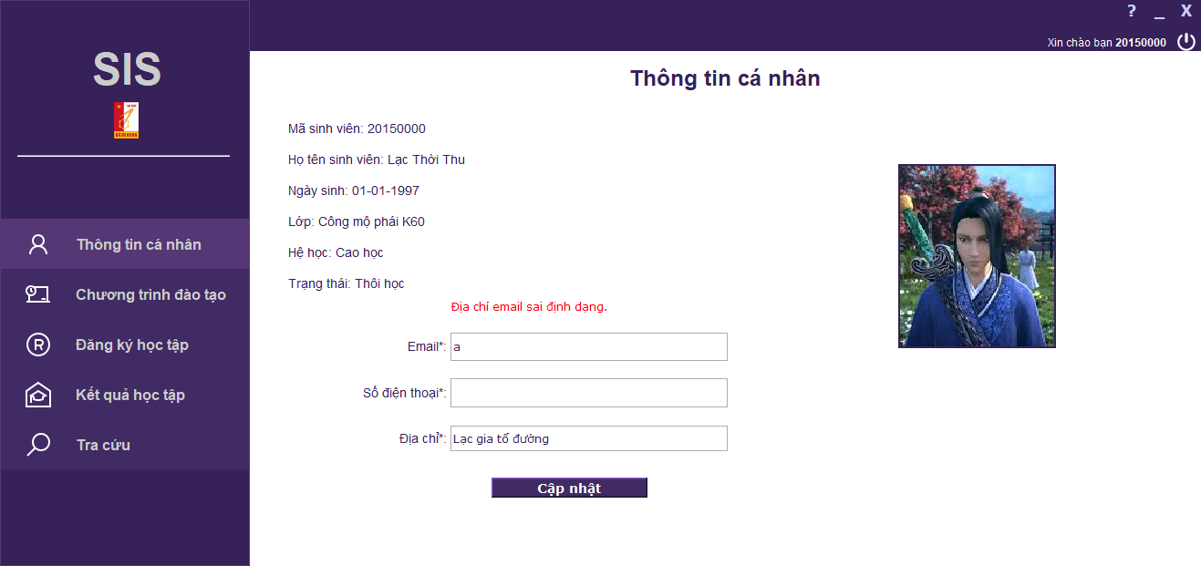Thông tin cá nhân

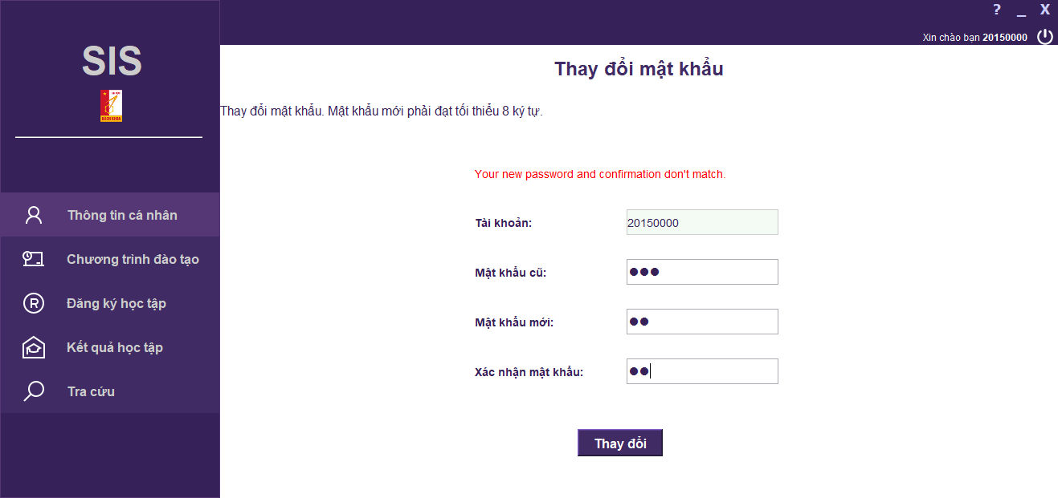Đổi mật khẩu

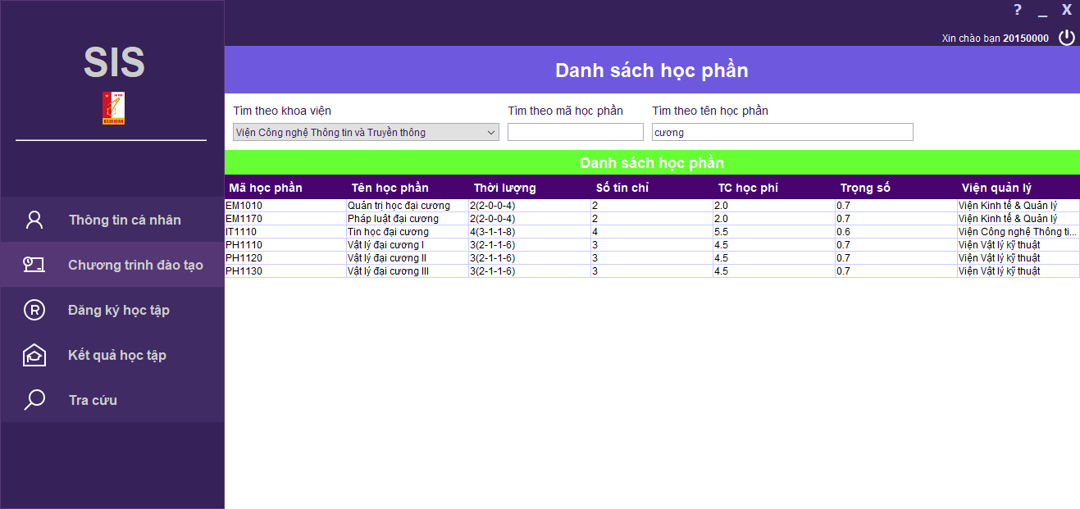Danh sách học phần

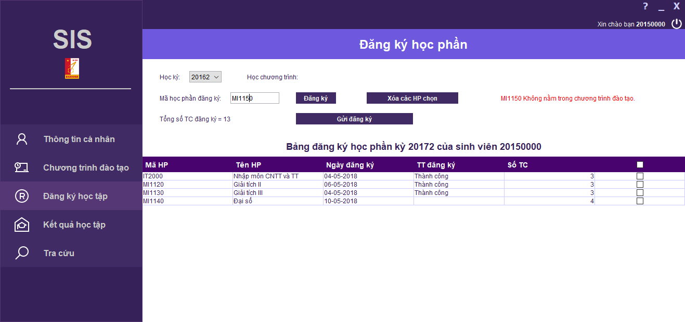Đăng ký học phần

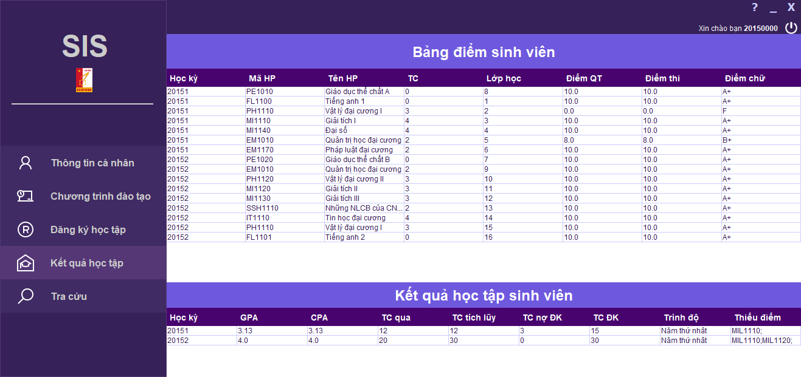Bảng điểm cá nhân

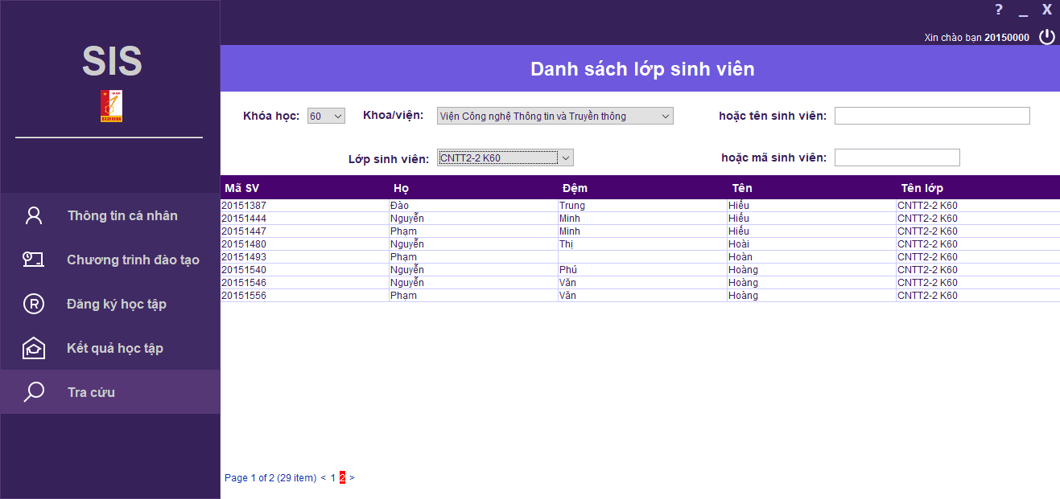Danh sách lớp sinh viên

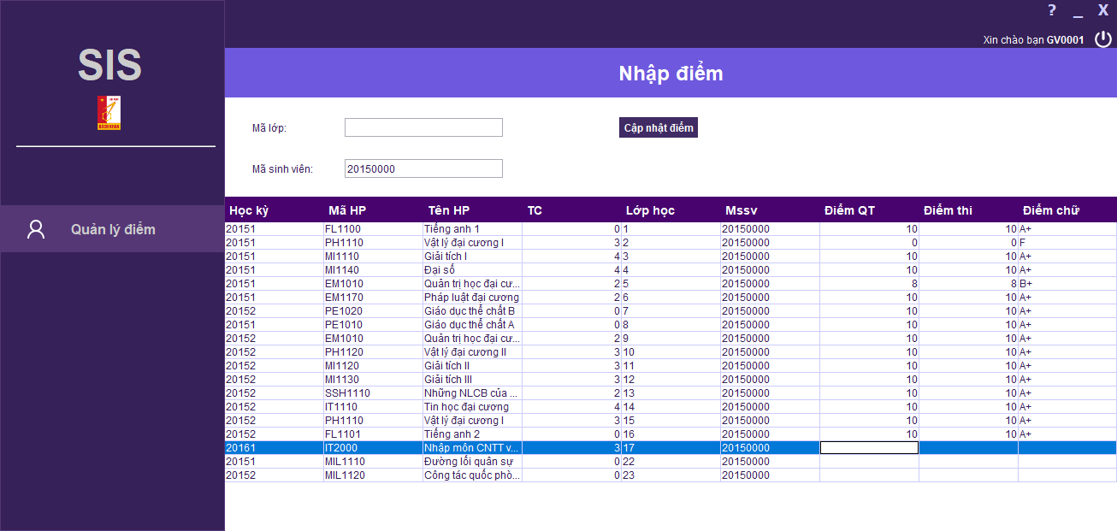Giáo vụ

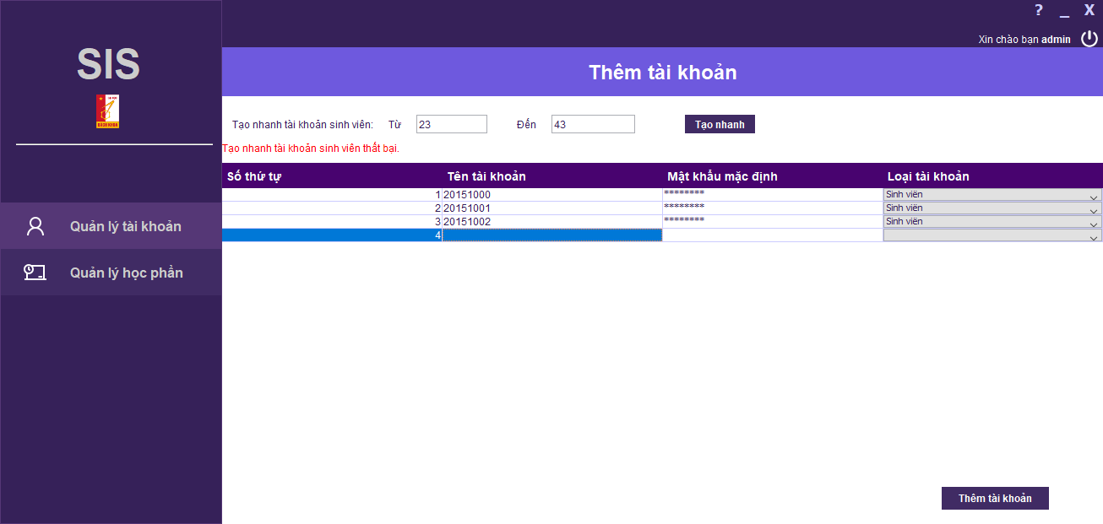Quản trị

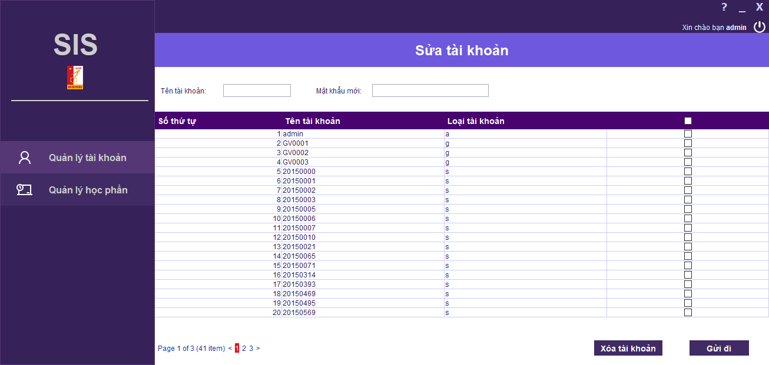

# Tài liệu tham khảo

## Quy chế đào tạo đại học hệ chính quy (Ban hành theo Quyết định số 31/QĐ-ĐHBK-ĐTĐH ngày 21/3/2014 của Hiệu trưởng Trường Đại học Bách khoa Hà Nội)